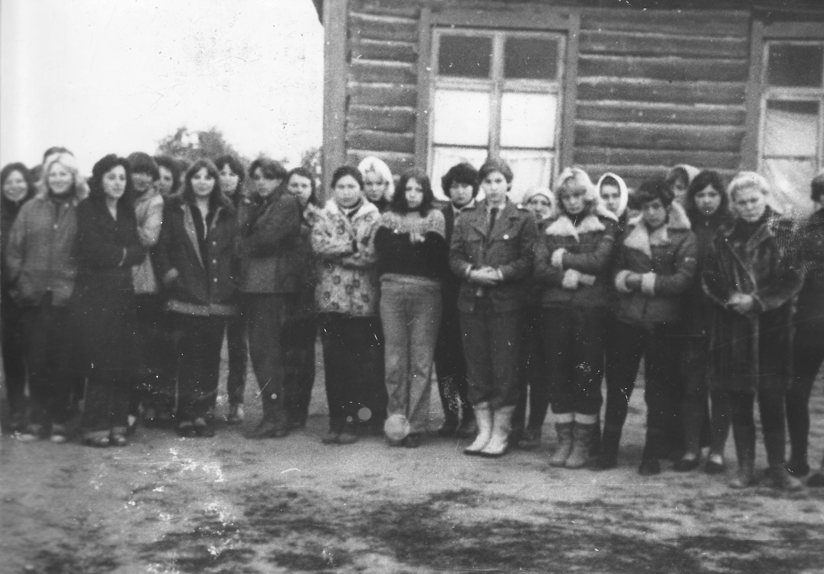
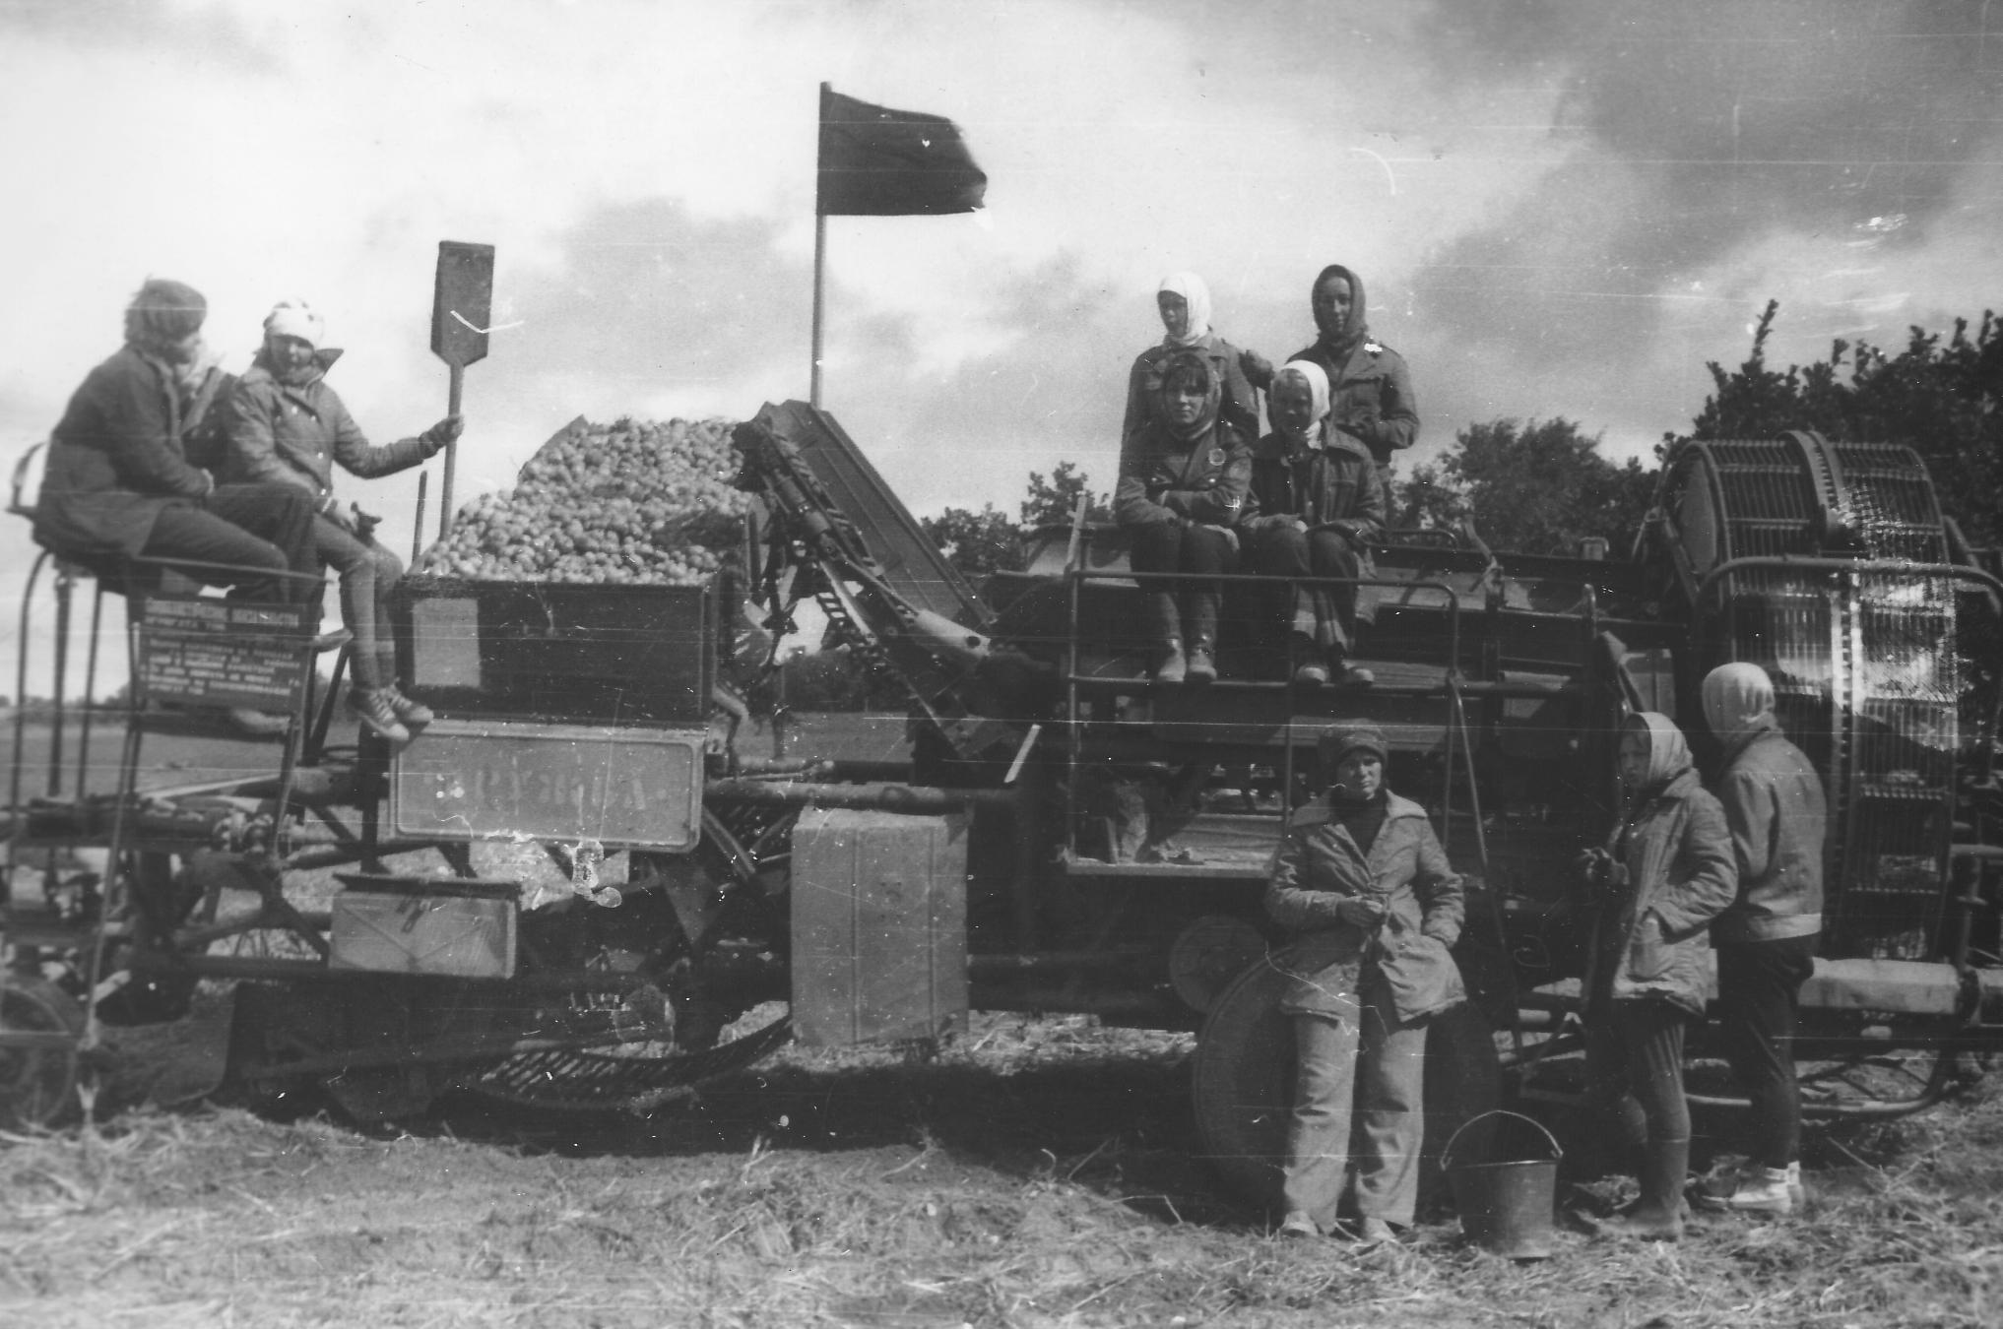
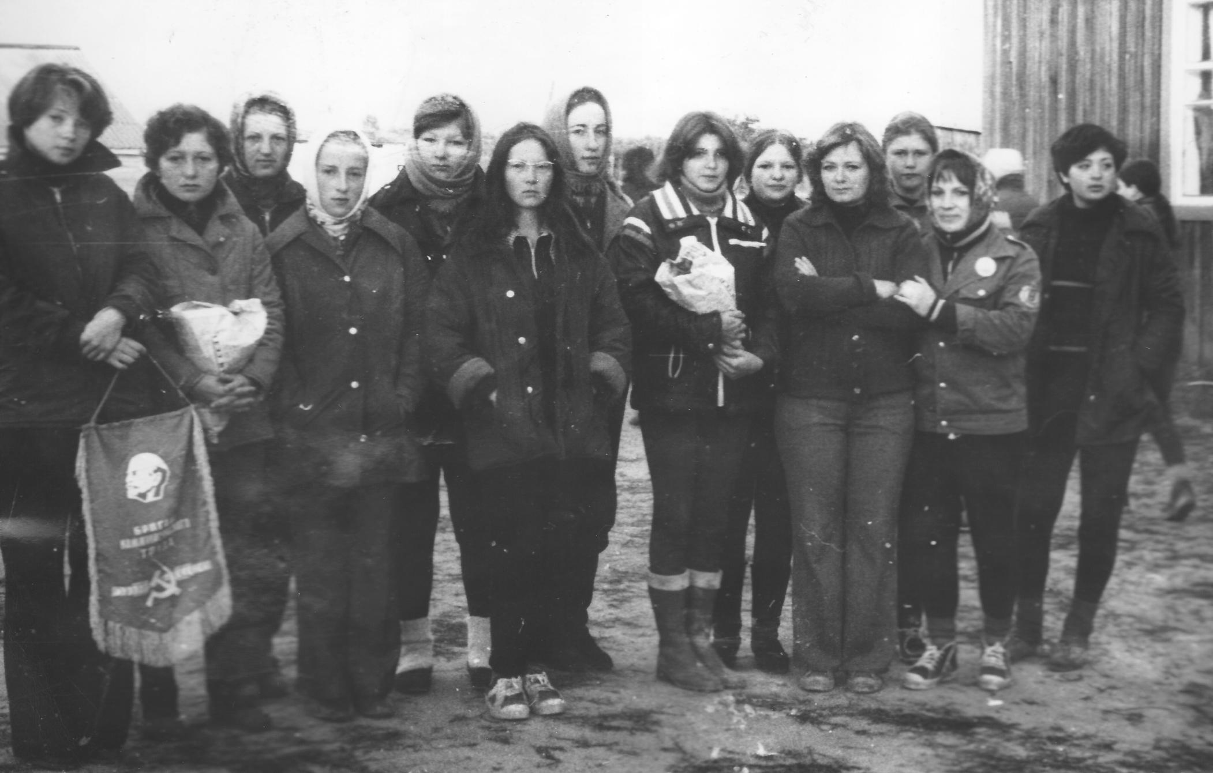
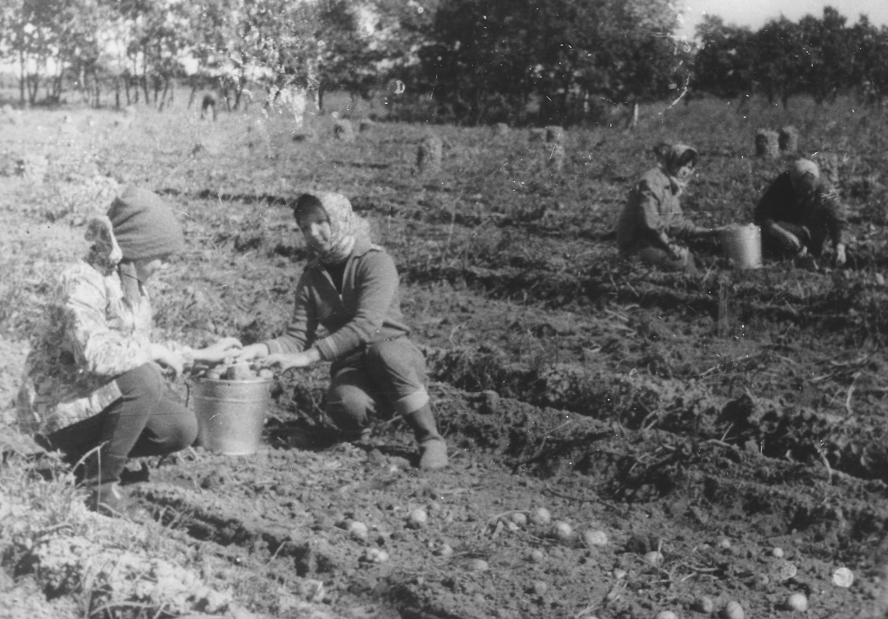
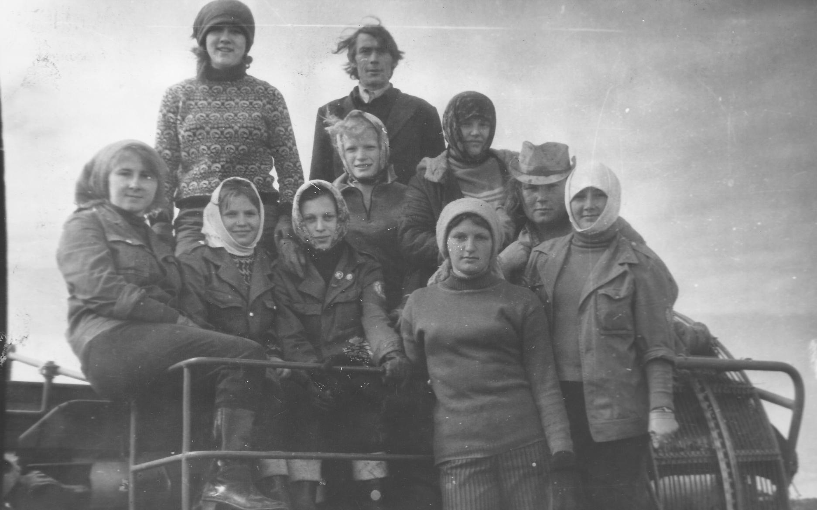
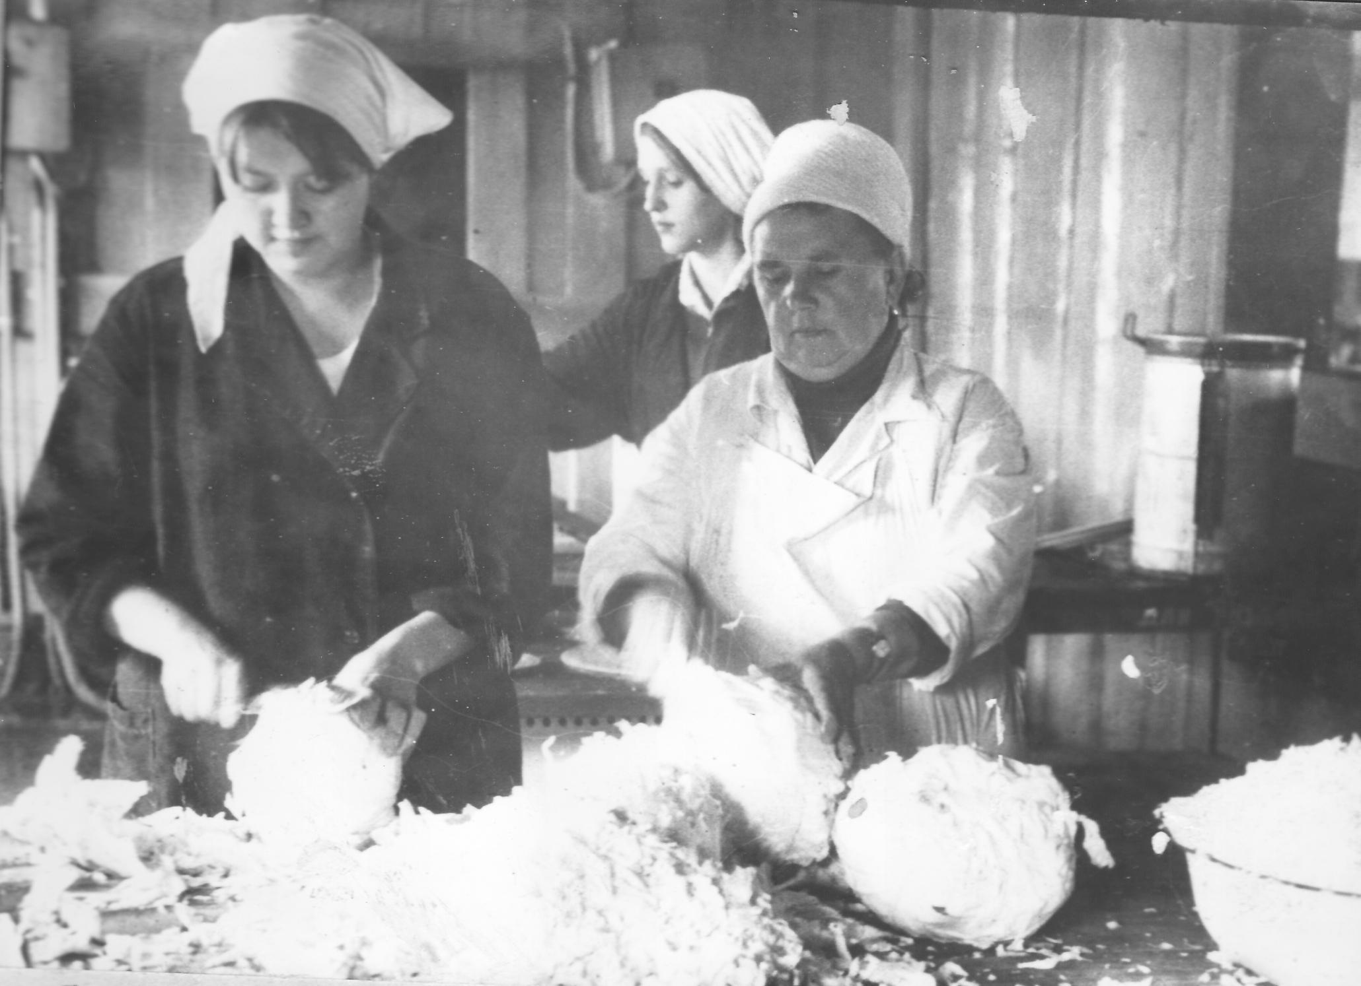
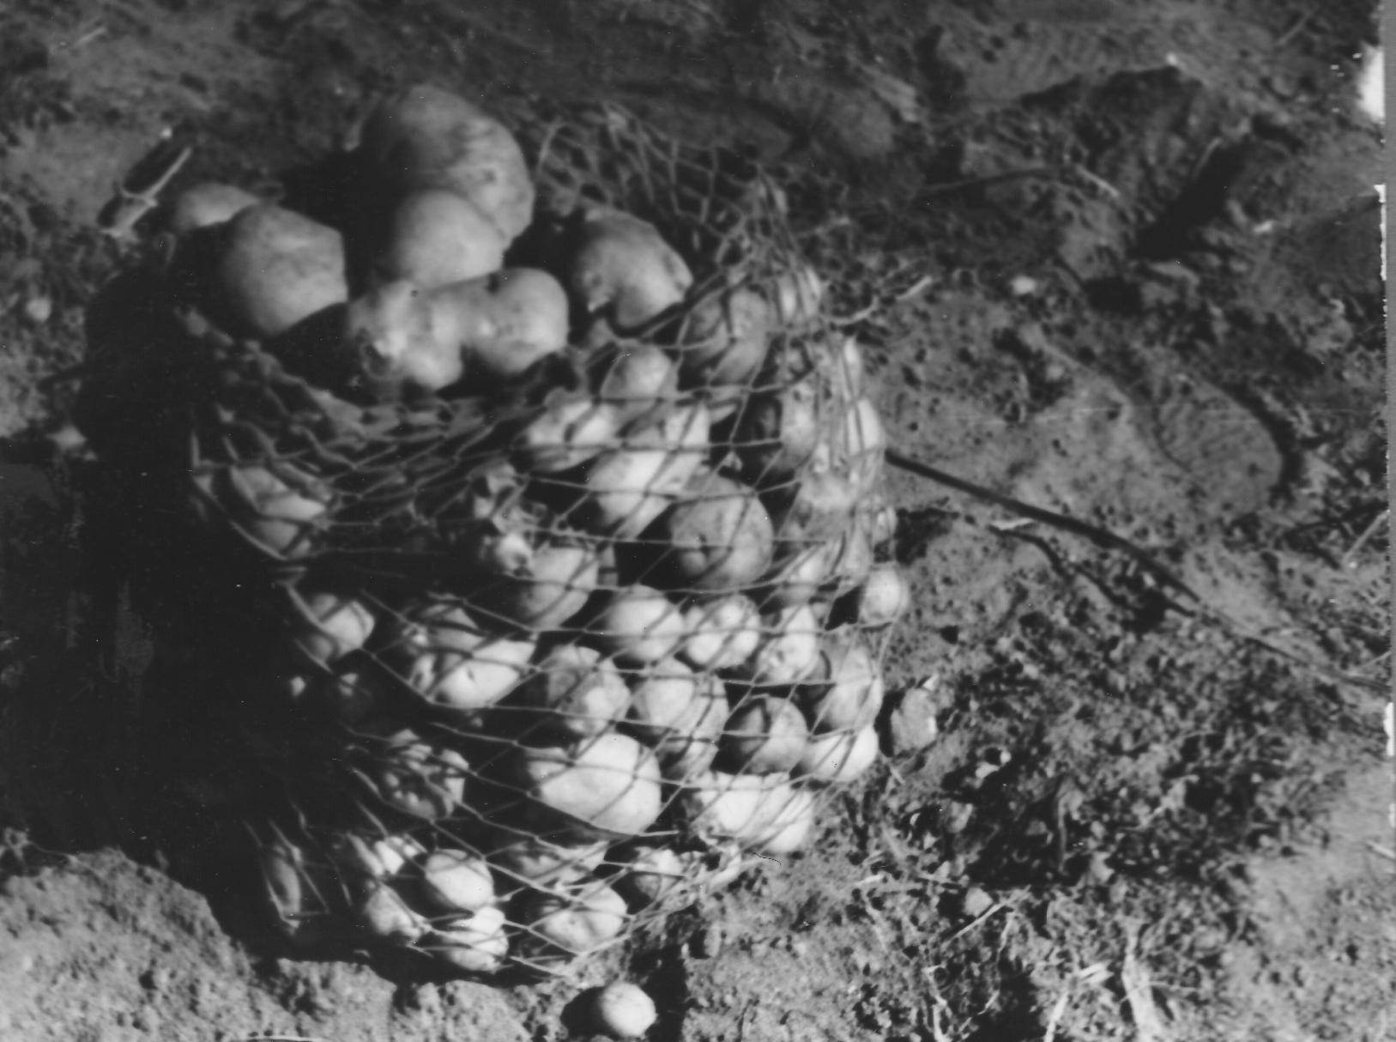
"ЭСКУЛАП 79"
Утренняя линейка и задачи на день
110-й годовщине со дня рождения В.И.Ленина – ударный труд!
Передовая бригада № 6 (бригадир Белорукова)
Нам вручен вымпел! Передовые бригады Егоровой и Белоруковой
Ах, картошка, ты картошка…
На память с дорогими механизаторами
Бригада наших кормилиц. Ответственная работа – шинкование капусты – шеф Нина Антоновна и учащаяся Кузнецова
Вот она, последняя сетка картошки…

